ЕДИНАЯ ГОСУДАРСТВЕННАЯ ИНФОРМАЦИОННАЯ СИСТЕМА В СФЕРЕ ЗДРАВООХРАНЕНИЯ
ПОДСИСТЕМА АВТОМАТИЗИРОВАННОГО СБОРА ИНФОРМАЦИИ О ПОКАЗАТЕЛЯХ СИСТЕМЫ ЗДРАВООХРАНЕНИЯ ИЗ РАЗЛИЧНЫХ ИСТОЧНИКОВ И ПРЕДОСТАВЛЕНИЯ ОТЧЕТНОСТИ
КОМПОНЕНТ «МОНИТОРИНГ ПОДКЛЮЧЕНИЯ К СЕТИ ИНТЕРНЕТ ОБЪЕКТОВ ЗДРАВООХРАНЕНИЯ»

РУКОВОДСТВО ПОЛЬЗОВАТЕЛЯ
Инструкция по заполнению отчетной формы
«Интернет и АРМ»
(Версия 1.0.0)

Аннотация
Настоящий документ является инструкцией для пользователей подсистемы автоматизированного сбора информации о показателях системы здравоохранения из различных источников и представления отчетности ЕГИСЗ (далее – Система). Документ содержит сведения о порядке заполнения отчетной формы «Интернет и АРМ».
Содержание
1 Авторизация в Системе 5
2 Заполнение формы 8
2.1 Открытие формы 8
2.2 Заполнение отчетной формы «Интернет и АРМ» 9
2.3 Перенос данных между отчетными периодами. 19
3 Подготовка отчетной формы к приемке на вышестоящем уровне 22
3.1 Описание статусной модели 22
3.2 Проставление состояния формы 23
3.3 Описание процесса сбора сводной формы на уровне региона. 24
3.4 Прикрепление файлов к отчетной форме 26
3.5 Передача сводной формы на проверку и утверждение в вышестоящий орган. 28
Дополнительные возможности при работе с формой 30
Перечень терминов
В настоящем документе приняты следующие термины:
Термин | Определение
ЕСИА | Единая система идентификации и аутентификации
Отчетная форма | Абстрактное обозначение набора ячеек с данными, логически объединенных с целью обеспечения единого представления и поведения с точки зрения предметной области.
Отчетный период | Период времени, за который учреждение сдает определенные отчетные формы.
Панель инструментов | Элемент, содержащий меню команд для работы c отчетными формами.
Таблица | Структурная единица отчетной формы, используемая для объединения нескольких ячеек, с целью обеспечения смысловой связи между элементами, принадлежащими одному столбцу или одной строке.
Учреждение | Учреждение, которое подлежит сдаче отчетности, то есть составляет отчет по своей базе

Авторизация в Системе
Начало работы с Системой содержит следующую последовательность действий:
- запустите web-браузер двойным нажатием левой кнопки мыши по его ярлыку на рабочем столе или нажмите на кнопку «Пуск» и в открывшемся меню выберите пункт, соответствующий используемому web-браузеру;
- в открывшемся окне в адресной строке введите адрес «Системы мониторинга показателей в сфере Здравоохранения» (https://svody.egisz.rosminzdrav.ru/);
- в окне приглашения входа в Систему нажмите на кнопку «Войти в систему» (Рисунок 1);
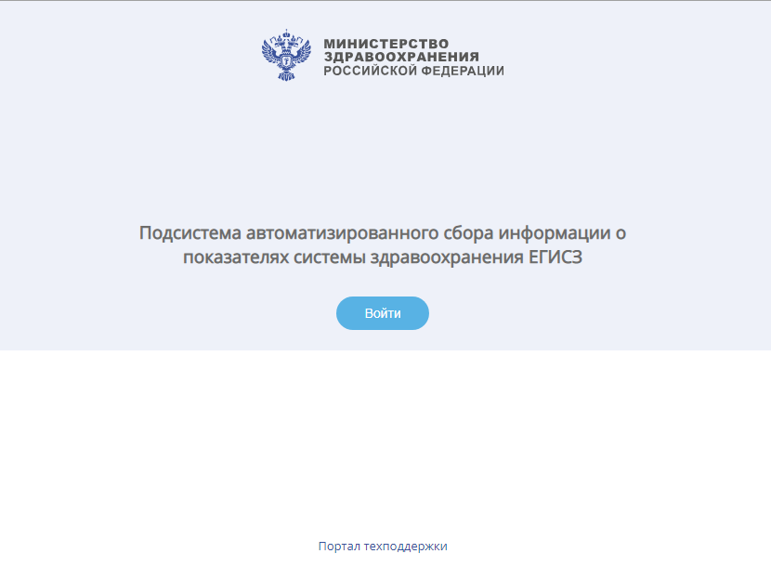
Рисунок 1 Вход в Систему
- в окне идентификации пользователя авторизуйтесь через ЕСИА и нажмите на кнопку «Войти» (Рисунок 2). После этого открывается главное окно Системы (Рисунок 3).
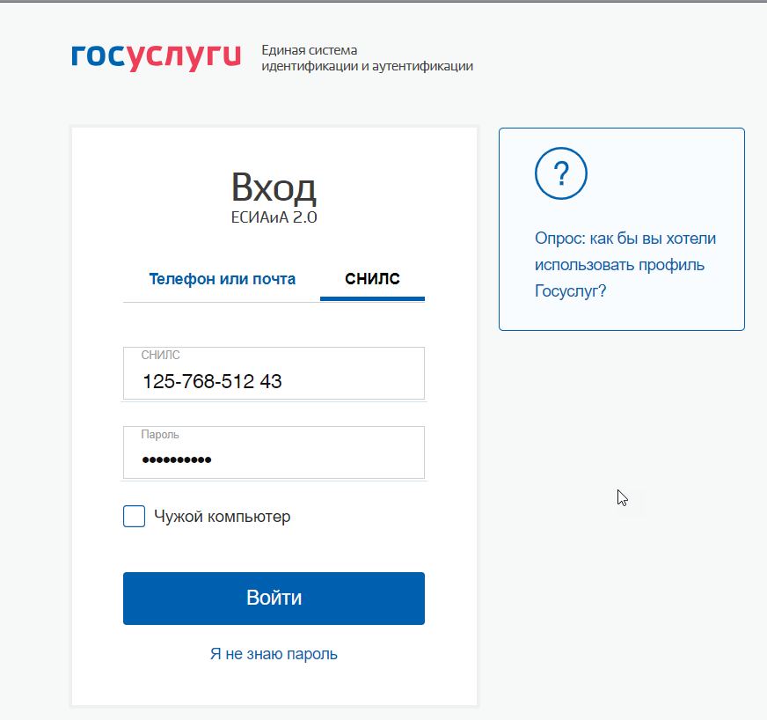
Рисунок 2 Окно идентификации пользователя
Рисунок 3 Главное окно системы
В главном окне Системы на рабочем столе должен отобразиться ярлык «Список отчетных форм», если данный ярлык не отображается, обратитесь в службу технической поддержки одним из следующих способов:
- по номеру телефона: 8-800-500-74-78 (по России);
- по электронной почте: egisz@rt-eu.ru.

Заполнение формы

Открытие формы
Для открытия формы «Интернет и АРМ» выполните следующую последовательность действий:
- двойным нажатием по ярлыку «Список отчетных форм» на рабочем столе пользователя (Рисунок 3) открыть вкладку «Отчетные формы»;
- в выпадающем списке отчетных периодов выбрать тот, за который производится сбор данных (Рисунок 4);
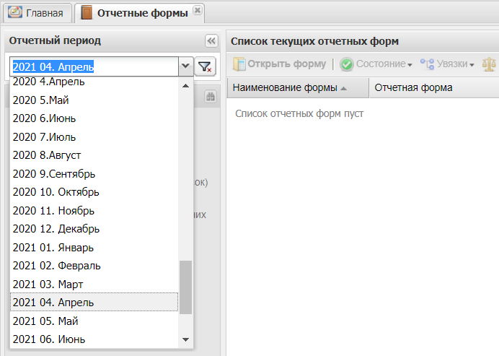
Рисунок 4 Отчетные периоды
- среди цепочек сдачи отчетности выберете и разверните «ФП ЦКЗ» (1, Рисунок 5 Открытие отчетной формы);
- в цепочке медицинских организаций субъекта РФ выделите название интересующего учреждения (2, Рисунок 5). Форма заполняется на уровне медицинской организации;
- в области «Список текущих отчетных форм» (3, Рисунок 5) двойным нажатием левой кнопки мыши откройте форму «Интернет и АРМ», либо, выделив строку с названием формы, кликните на кнопку «Открыть форму» (4, Рисунок 5).
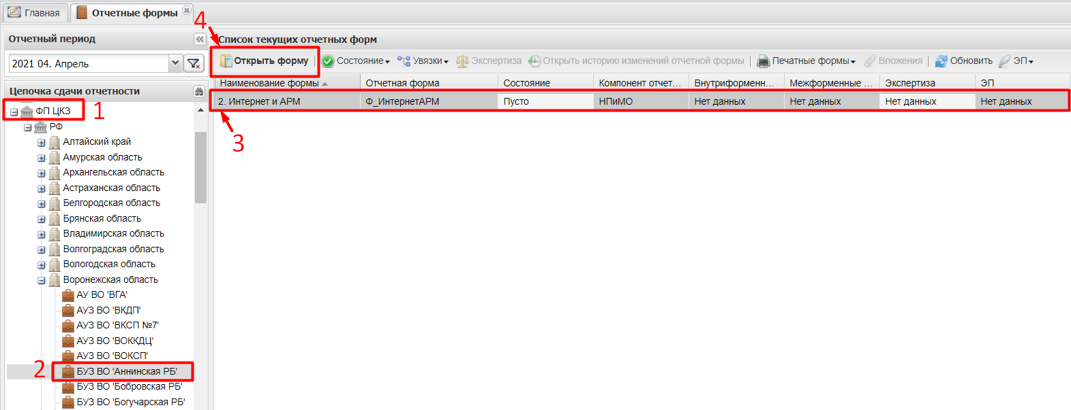
Рисунок 5 Открытие отчетной формы

Заполнение отчетной формы «Интернет и АРМ»
Отчетная форма «Интернет и АРМ» заполняется на уровне медицинских организаций.
Описываемая форма имеет 2 вкладки:
- «Здания»;
- «Перечень структурных подразделений».
Ввод данных доступен на вкладке «Здания». Она представлена в виде динамической таблицы, то есть количество строк в таблице может быть различным для разных медицинских организаций. Вкладка «Перечень структурных подразделений» заполняются автоматически при сохранении формы.
Переключение между вкладками возможно следующими способами: либо выбирая нужное наименование в выпадающем списке на панели инструментов, либо путем нажатия на наименование вкладки в нижней части формы (Рисунок 6).

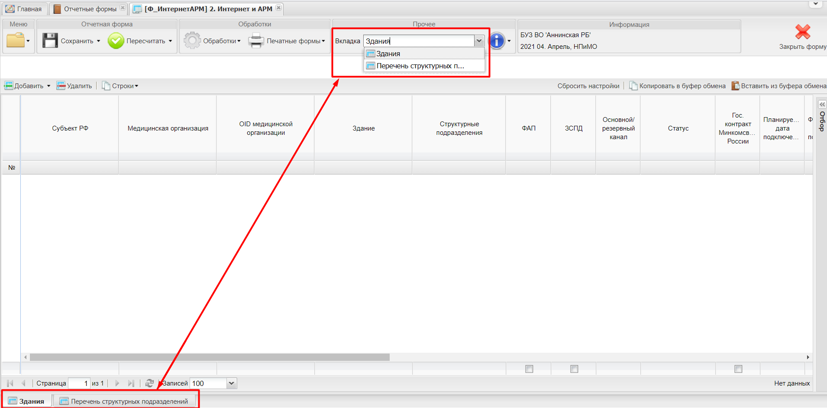
Рисунок 6 Вкладки отчетной формы
Для начала работы с ней требуется выполнить синхронизацию со справочником «Федеральный реестр медицинских организаций» (ФРМО). Для этого на панели инструментов выбрать пункт меню «Обработки» (1, Рисунок 7), в выпадающем списке нажать на пункт «Актуализировать из ФРМО» (2, Рисунок 7).
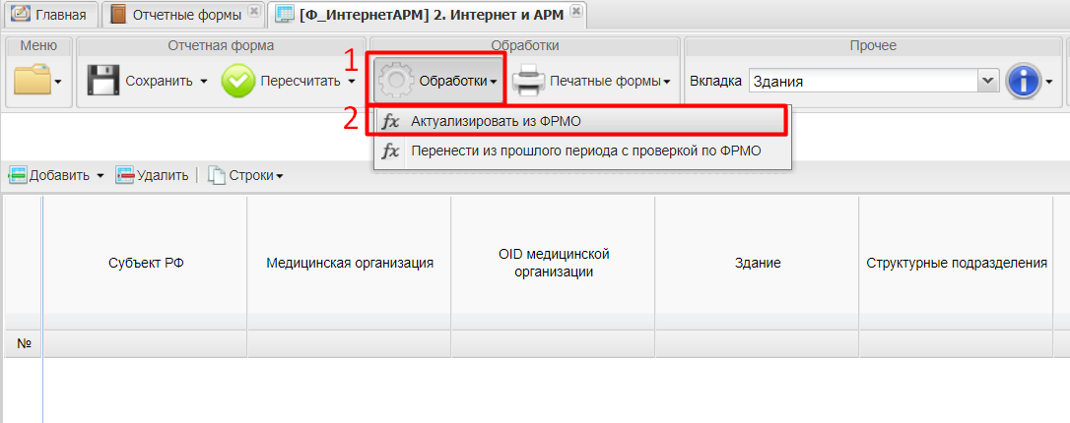
Рисунок 7 Синхронизация с ФРМО
Синхронизация данных из ФРМО на вкладке «Здания» проходит по следующему алгоритму:
  - Обработка находит в ФРМО все здания, которые принадлежат медицинской организации и добавляет строки с этими зданиями на вкладку.
  - Для каждого здания ищутся находящиеся в нем структурные подразделения. Строки с этими структурными подразделениями добавляются во вложенную таблицу, которая открывается нажатием на кнопку 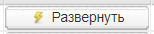 в столбце «Структурные подразделения».
  - Если во вкладке отсутствуют здания, и они есть в ФРМО, то в форму добавляются здания, которых на вкладке нет, а также структурные подразделения, расположенных в этих зданиях.
  - Если во вкладке присутствуют здания, то происходит обновление наименования здания и списка структурных подразделений, находящихся в данном здании.
  - Если во вкладке присутствуют здания, которых нет в ФРМО, то происходит автоматическое удаление строк с такими зданиями из вкладки.
По окончании синхронизации данных с ФРМО во вкладке «Здания» отобразится список зданий. Если после синхронизации данных с ФРМО не отобразился весь список зданий, необходимо проверить данные в ФРМО.
При наличии нескольких подключений к зданию, необходимо добавить здание, нажав на кнопку «Добавить» (1, Рисунок 8).
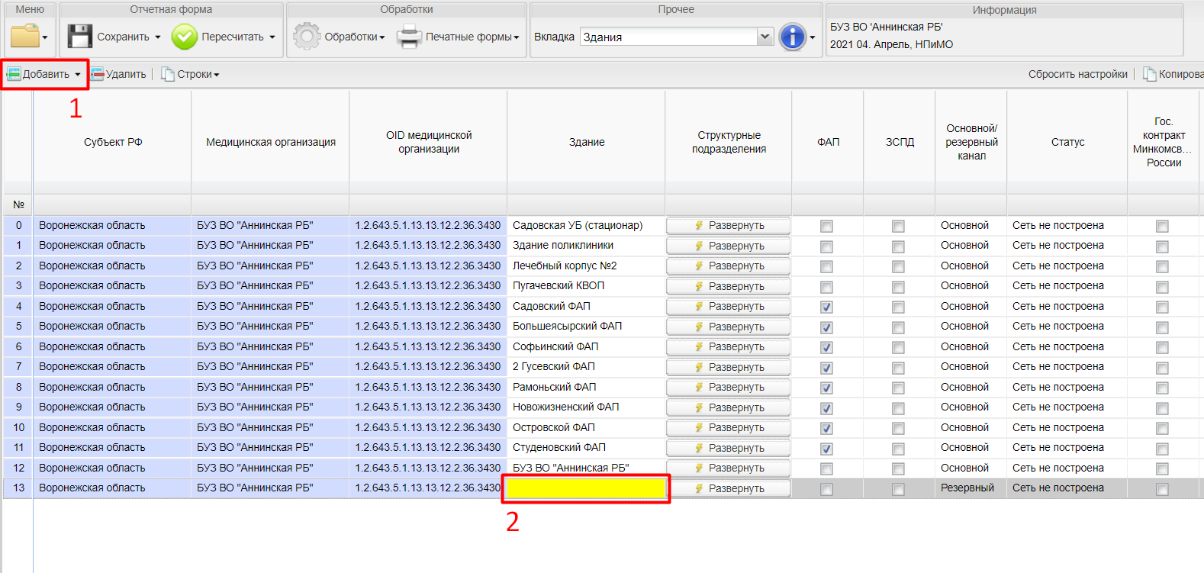
Рисунок 8 Добавление строки в отчетную форму
В каждой новой строке ячейка «Здание» выделена желтым цветом, что означает обязательность заполнения данной ячейки (2, Рисунок 8). При выборе ячейка меняет цвет (Рисунок 9).
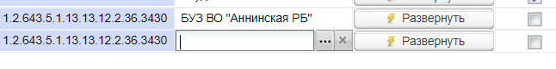
Рисунок 9 Выбор ячейки «Здание»
После нажатия на кнопку открывается окно с перечнем зданий медицинской организации, по которой производится ввод данных (Рисунок 10). Для выбора здания нужно выделить строку и нажать кнопку «Выбрать».
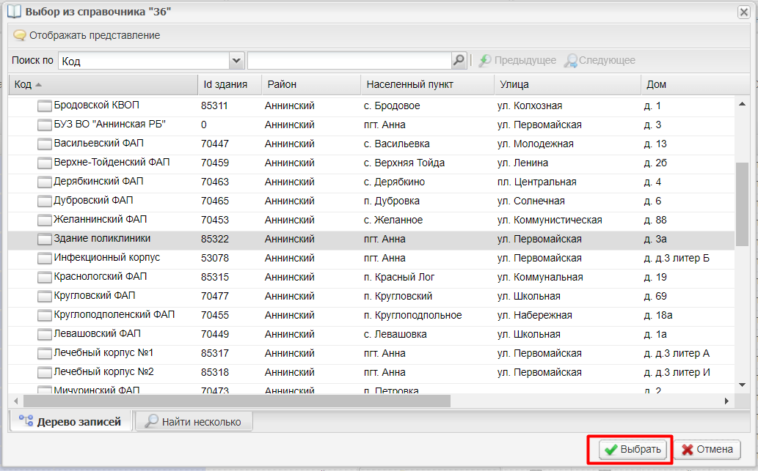
Рисунок 10 Окно с перечнем зданий медицинской организации из ФРМО
Если список зданий пуст, необходимо проверить, внесены ли данные в ФРМО.
В результате в столбец «Здание» отчетной формы вносится наименование здания
(Рисунок 11).
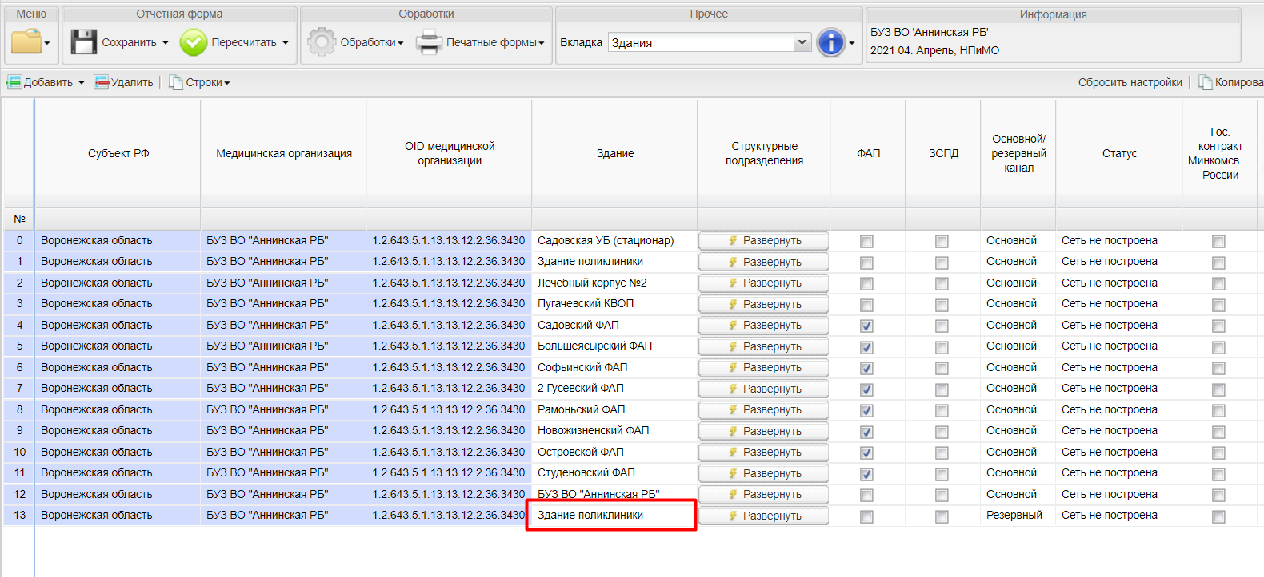
Рисунок 11 Заполненный столбец «Здание»
Для каждого здания автоматически заполняется вложенная таблица «Структурные подразделения, относящиеся к зданию» (Рисунок 12), которая открывается нажатием на кнопку в столбце «Структурные подразделения».
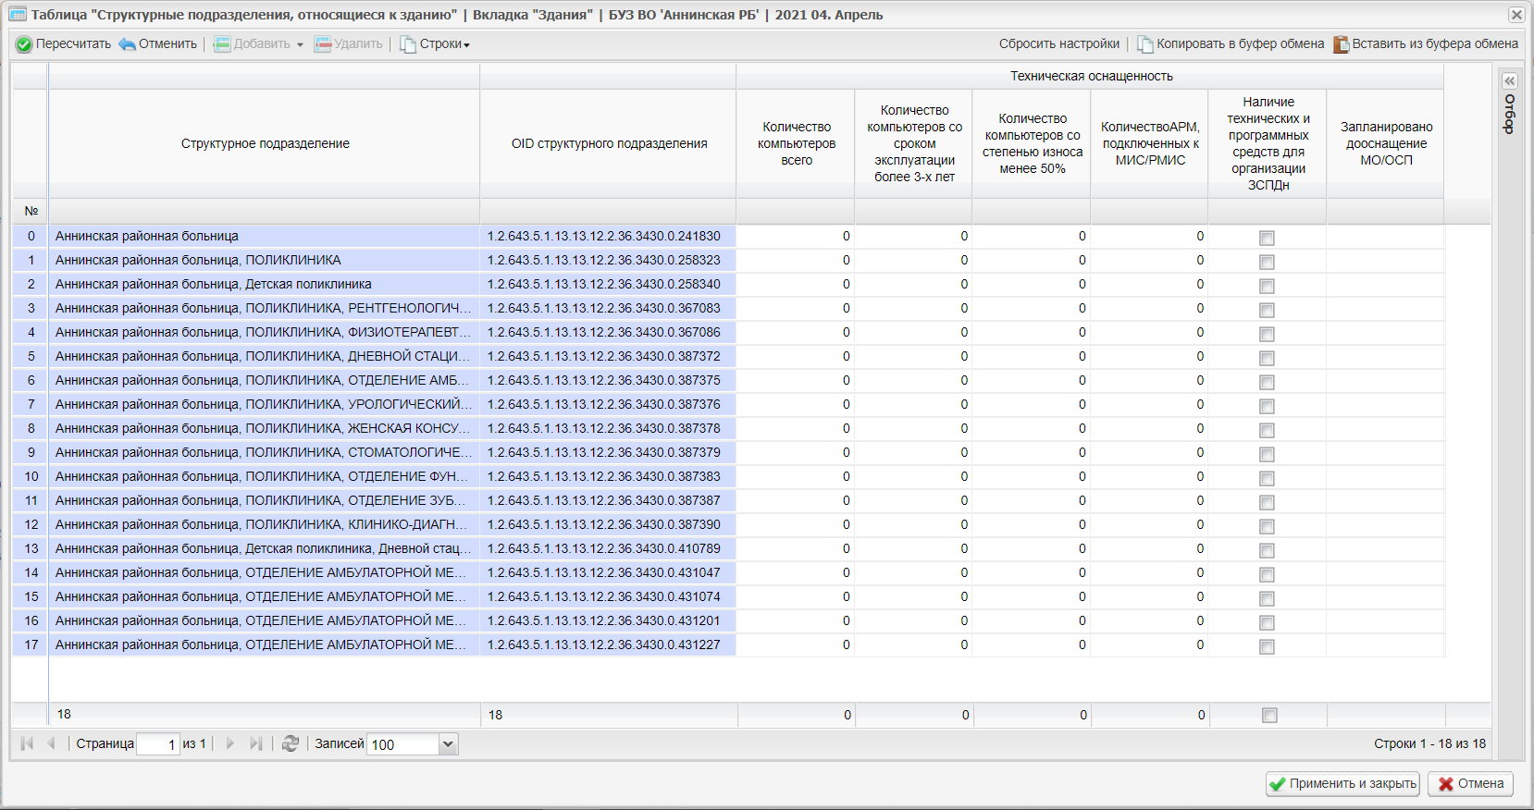
Рисунок 12 Таблица «Структурные подразделения, относящиеся к зданию»

Если обнаружены несоответствия между зданиями и структурными подразделениями, изменения следует вносить в справочник ФРМО, после чего в отчетной форме обновить данные из ФРМО, как описано выше (выполнить синхронизацию с ФРМО, Рисунок 7).

Может возникнуть ситуация, когда в ФРМО есть структурные подразделения, но ни к какому зданию они не привязаны. Для таких подразделений во вкладку «Здания» добавляется дополнительная строка с «основным» (условным) зданием (Рисунок 13). Во вложенную таблицу этой строки попадают вышеописанные подразделения (Рисунок 14). Это позволяет не потерять данные при заполнении из ФРМО.
Для того, чтобы «основное здание» не отображалось в форме, необходимо внести изменения в ФРМО, то есть для каждого подразделения указать здание, в котором оно находится.
После этого необходимо вновь выполнить синхронизацию в ФРМО (Рисунок 7) и проверить данные в форме.
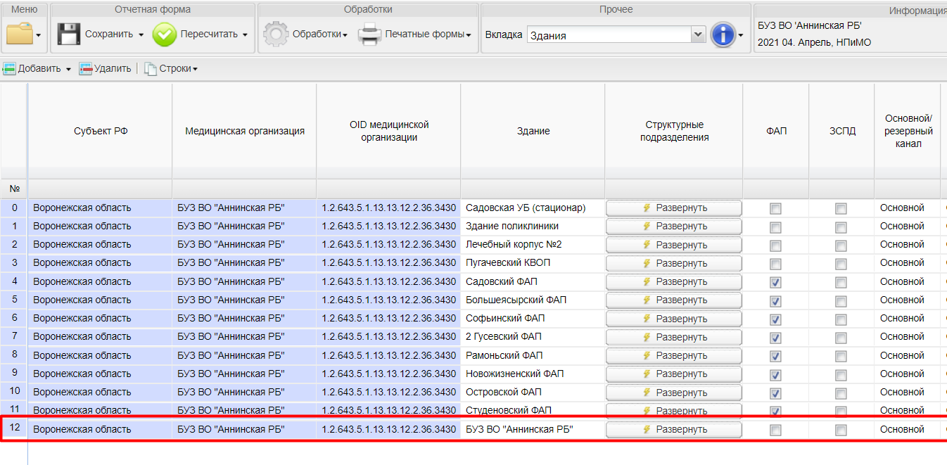
Рисунок 13 Строка с «основным» зданием
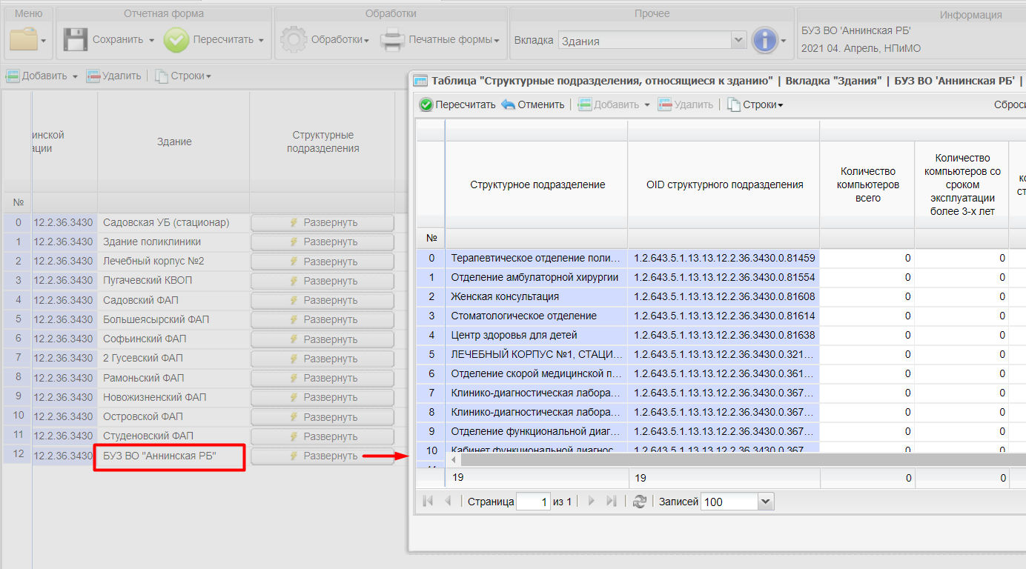
Рисунок 14 Структурные подразделения, не имеющие в ФРМО привязки к зданию

Ячейки в строках для каждого здания заполняются следующим образом:
  - Ячейки с выбором даты заполняются с помощью календаря или вводом вручную в формате ДД.ММ.ГГ
  - Ячейки столбцов «Основной/резервный канал», «Статус», «Тип подключения», «Источник финансирования подключения к сети Интернет», «Источник финансирования оказания услуг связи по доступу к сети Интернет», «Планируется переезд / реорганизация / закрытие» заполняются выбором значения из выпадающего списка.
  - Ячейки столбцов с выбором ответа «Да/нет» («Гос. контракт Минкомсвязи России», «Необходимо увеличение пропускной способности канала связи») заполняются с помощью установки «флажка».
  - Остальные поля таблицы заполняются ручным вводом значений.

Ячейки «ФАП» и «ЗСПД» во вкладке «Здание» заполняются автоматически, в зависимости от данных во вложенной таблице:
- Если в здании есть хотя бы одно структурное подразделение, которое относится к виду: «Здравпункты фельдшерские», «Фельдшерские пункты» или «Фельдшерско-акушерские пункты», то для этого здания в столбце «ФАП» проставляется «флажок».
- Если во вложенной таблице хотя бы для одного структурного подразделения в столбце «Наличие технических и программных средств организации ЗСПДн» проставлен «флажок» (1, Рисунок 13), то для этого здания на вкладке также будет проставлена отметка в столбце «ЗСПД» (2, Рисунок 13).
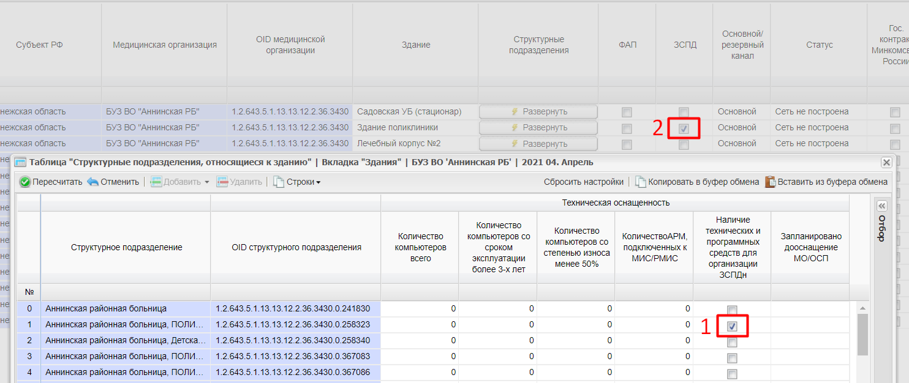
Рисунок 15 Заполнение ячейки «ЗСПД»
Если во вкладке присутствуют несколько строк с одним и тем же зданием, то вложенная таблица для всех этих строк будет одна и та же (Рисунок 14). Поэтому повторно заполнять ее не потребуется.
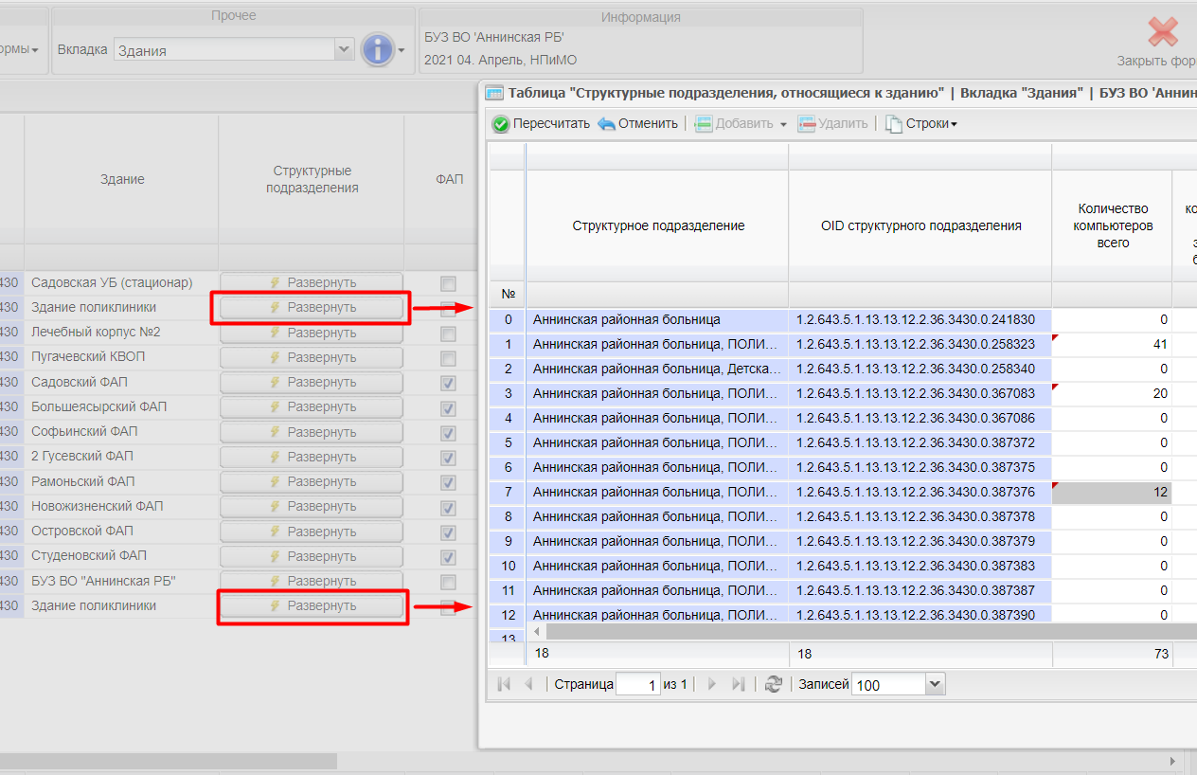
Рисунок 16 Одна вложенная таблица для всех строк с одним и тем же зданием
После ввода данных во вложенную таблицу, ее необходимо сохранить нажатием на кнопку «Применить и закрыть» в нижней части окна (Рисунок 15).
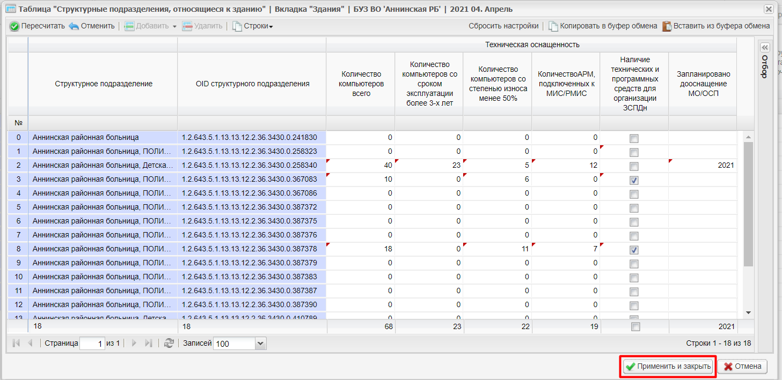
Рисунок 17 Сохранение вложенной таблицы

После ввода данных во вкладке «Здания» и во вложенных таблицах следует сохранить форму. Для этого надо нажать на кнопку «Сохранить» на панели инструментов (Рисунок 16).
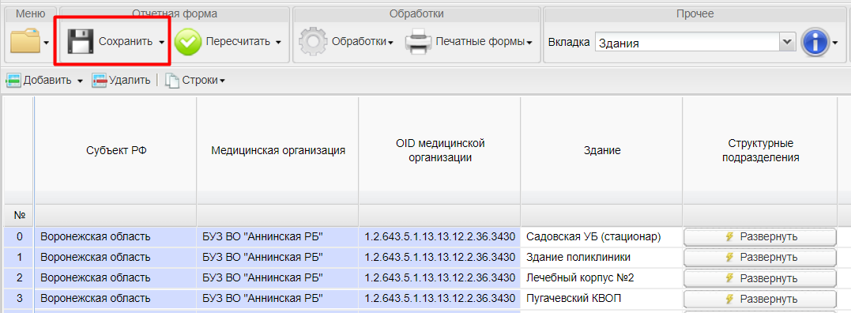
Рисунок 18 Сохранение отчетной формы
При сохранении система проверит введенные данные и в случае обнаружения ошибок отобразит информационное сообщение с указанием строки, в которой была допущена ошибка, и описание ошибки (Рисунок 17).
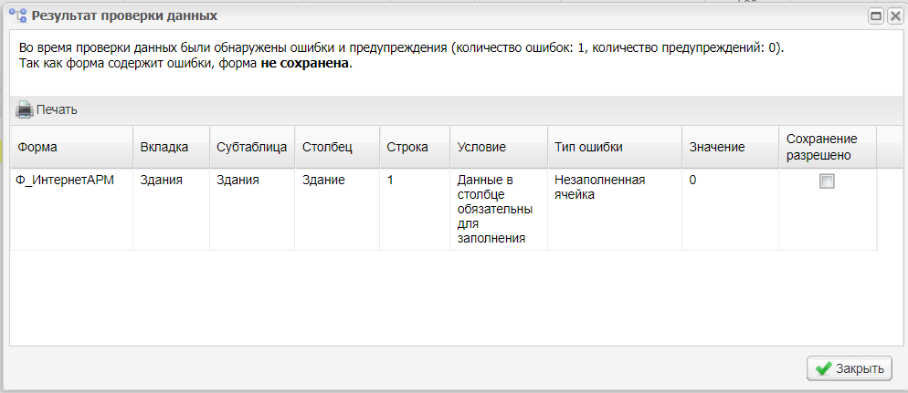
Рисунок 19 Результат проверки данных
Имеется возможность произвести печать Результата проверки данных. Для этого необходимо нажать кнопку «Печать».
Для сохранения формы необходимо исправить указанные ошибки.

В форме реализованы следующие контроли введенных данных:
- Во вкладке «Здания»:
  - Если в поле «Статус» выбрано «Эксплуатация сети», то в поле «Тип подключения» не должно быть выбрано «Доступ отсутствует» и должны быть заполнены поля: «Тип подключения», «Фактическая дата подключения», «Провайдер», «Стоимость услуги предоставления доступа к Интернет», «Пропускная способность канала», «Источник финансирования подключения к Интернет», «Источник финансирования оказания услуг связи по доступу к Интернет»;
  - Если в поле «Статус» выбрано «Сеть не построена», то в поле «Тип подключения» может быть только «Доступ отсутствует»;
  - Если в поле «Тип подключения» выбрано «Доступ отсутствует», то поля «Провайдер», «Стоимость услуги предоставления доступа к Интернет», «Выделенная пропускная способность», «Скорость передачи данных по направлению к пользователю», «Скорость передачи данных по направлению от пользователя», «Необходимо расширение пропускной способности канала связи» должны быть не заполнены, а в полях «Источник финансирования оказания услуг связи по доступу в Интернет» должно быть значение «Не указано»;
  - По одному и тому же зданию не должно быть более 1 записи, в которой в поле «Госконтракт Минкомсвязи России» проставлена галочка.
  - По одному и тому же зданию не может быть более 1 записи со значением поля «Основной/резервный канал» равным «Основной».
  - По одному и тому же зданию не могут быть строки, в которых значения всех полей совпадают.
- Во вложенной таблице «Структурные подразделения, относящиеся к зданию»:
  - Значение в столбце «Количество компьютеров, всего» должно быть не меньше, чем значение в столбце «Количество компьютеров со сроком эксплуатации более 3-х лет».
  - Значение в столбце «Количество компьютеров, всего» должно быть не меньше, чем значение в столбце «Количество компьютеров со степенью износа менее 50%»
  - Значение в столбце «Количество компьютеров, всего» должно быть не меньше, чем значение в столбце «Количество АРМ, подключенных к МИС/РМИС»

При сохранении формы автоматически заполняется вкладка «Перечень структурных подразделений». Здесь объединяется вся информация по зданиям и структурным подразделениям.
Этот список позволяют проверить полноту и правильность имеющихся данных, выверить соответствие зданий и структурных подразделений (Рисунок 18). При выявлении ошибок или незаполненных данных следует внести исправления в ФРМО. После этого заново открыть форму, провести синхронизацию с ФРМО нажатием на пункт «Актуализировать из ФРМО» (Рисунок 7) и выполнить сохранение формы.
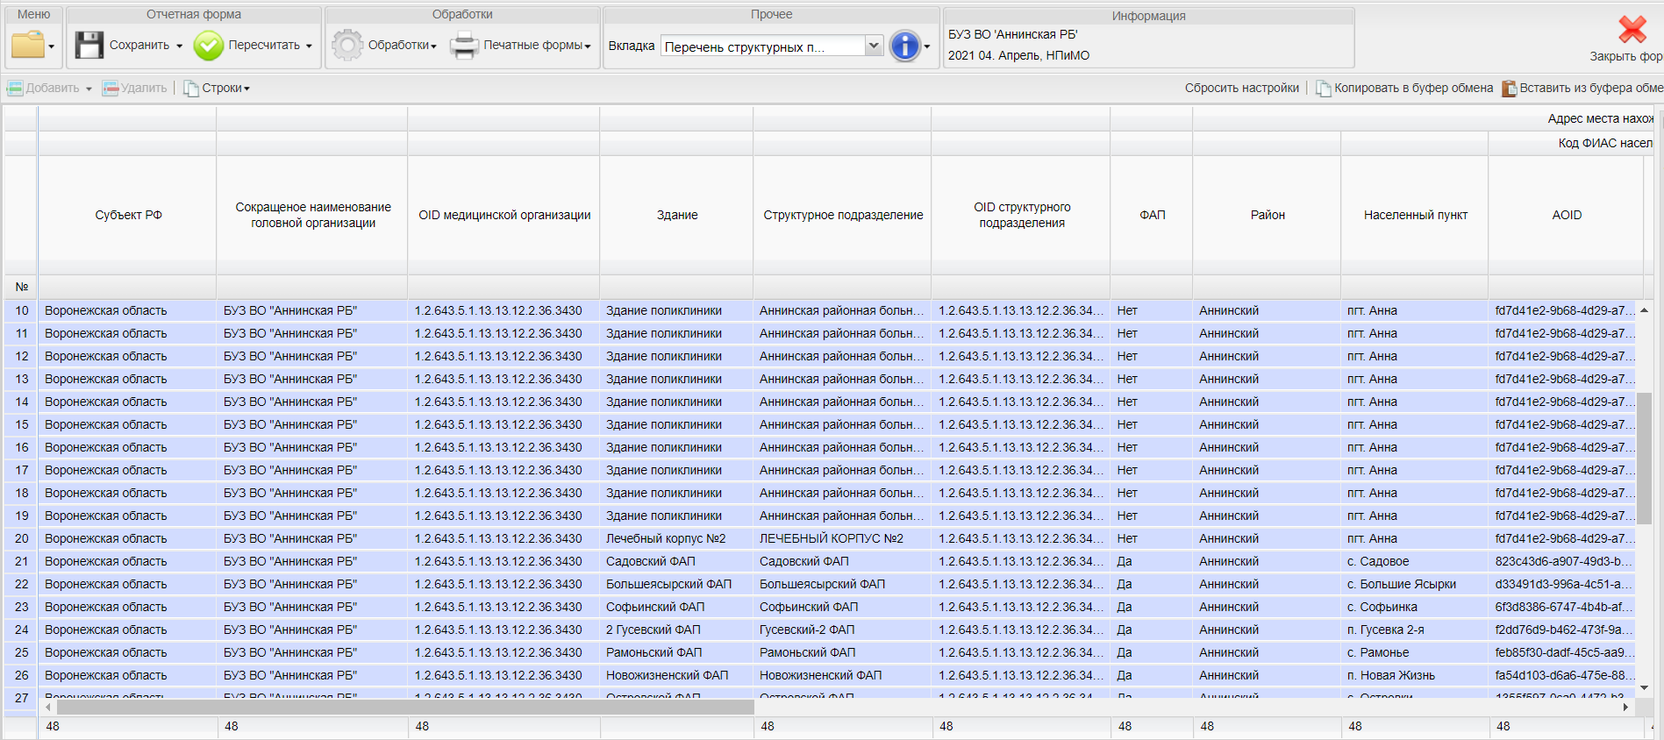
Рисунок 20 Перечень структурных подразделений
Формы, заполненные на уровне медицинской организации, являются исходными для сбора сведений на уровне региона. Все недочеты и некорректные данные должны быть обнаружены и исправлены именно в исходных формах, так как после выявления ошибок на вышестоящих уровнях внесение изменений запрещено.
После заполнения формы на уровне медицинской организации необходимо довести состояние формы до «Проверено». Для этого необходимо выполнить действия по переводу состояния, описанные в разделе 3. «Подготовка отчетной формы к приемке на вышестоящем уровне».

Перенос данных между отчетными периодами.
Если после сдачи формы за предыдущий период изменений в отчетных данных не было, либо они незначительны, то для ускорения ввода информации следует воспользоваться функционалом по загрузке данных между периодами.
Копирование данных между периодами можно выполнить как для отдельной медицинской организации, так и для всех организаций региона сразу.
Перед выполнением этой операции следует убедиться, что выбран именно тот отчетный период, за который требуется ввести данные.
Чтобы произвести перенос данных для отдельной медицинской организации, нужно выбрать на панели инструментов кнопку «Обработки» (1, Рисунок 19) и затем нажать на пункт «Перенести из прошлого периода с проверкой по ФРМО» (2, Рисунок 19).
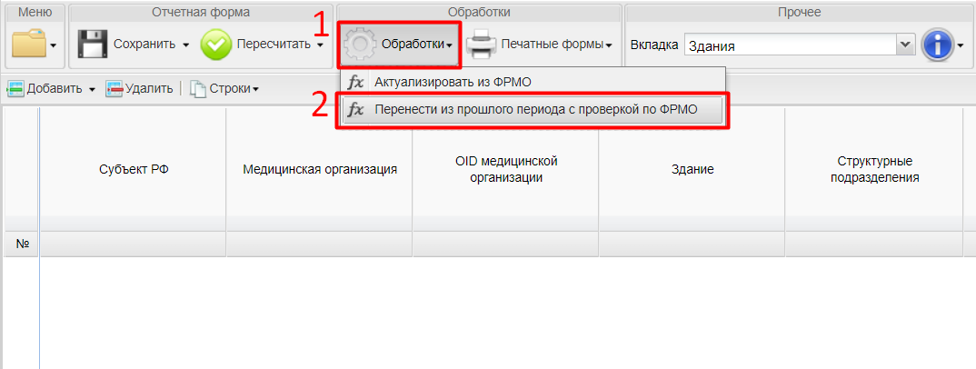
Рисунок 21 Пункт меню «Перенести из прошлого периода с проверкой по ФРМО»
Если перенос данных требуется выполнить для всех организаций региона, нужно в форме этого региона нажать на кнопку «Печатные формы» и выбрать пункт «Перенести из прошлого периода с проверкой по ФРМО» (Рисунок 20). По завершению обработки будет сформирована печатная форма с отчетом о результате обработки.
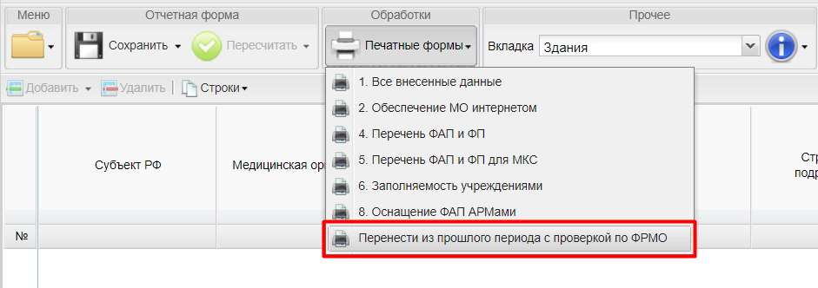
Рисунок 22 Обработка «Перенести из прошлого периода с проверкой по ФРМО» в форме на уровне региона.
Если копирование производится для одной медицинской организации, и форма уже содержит данные, то при переносе они будут удалены. Если копирование производится для всех организаций региона, то перенос будет выполнен только для тех медицинских организаций, чьи формы не содержат данных, чтобы не удалить введенную информацию. Таким образом, если потребуется выполнить перенос в уже заполненную форму, это необходимо сделать в форме нужной медицинской организации.
После нажатия на кнопку «ОК» начнется заполнение формы данными из выбранного отчетного периода. В полученной форме требуется проверить данные, внести изменения,
выполнить сохранение.
В случае, когда копирование данных будет производиться по региону, данные заполняются по всем подведомственным учреждениям. Формы этих учреждений по окончанию обработки будут сохранены автоматически.
При этом в форму на уровне региона копирование не производится. Для сдачи формы требуется проверка и редактирование данных в формах каждой из медицинских организаций региона. После этого обязательно проводится сбор сводной формы на уровне региона.

Подготовка отчетной формы к приемке на вышестоящем уровне

Описание статусной модели
Различные состояния формы позволяют разделить на этапы работу с введенными данными. Такая организация работы исключает случаи, когда начинают консолидировать информацию и проводить общий анализ на вышестоящих уровнях, в то время как идет корректировка исходных данных.

Состояния формы делятся на две группы.
- Те состояния, которые проставляют операторы учреждения, заполняющие форму.
  - «Пусто» − состояние по умолчанию. Возможно только в том случае, когда операторы учреждения еще не работали с формой. Это состояние означает, что форма была назначена для заполнения некоторому учреждению, но к редактированию этой формы еще не приступали.
  - «Черновик» − устанавливается в том случае, когда форма находится на редактировании. Только в этом состоянии форма доступна для редактирования.
  - «Заполнено» − устанавливается в том случае, когда форма полностью заполнена сдающим отчет учреждением. После установления состояния «Заполнено» форма не подлежит редактированию.
  - «Проверено» − устанавливается в том случае, когда форма полностью проверена сдающим учреждением и готова к передаче на вышестоящий уровень.

- Те состояния, которые проставляют учреждения, проверяющие форму (вышестоящие учреждения).
  - «Экспертиза» − устанавливается в том случае, когда форма находится на проверке главным учреждением. Пока форме присвоено состояние «Экспертиза» она не может быть редактирована операторами подчиненных учреждений. Если при проверке формы обнаружены ошибки, то форме присваивается состояние «Черновик», и форма редактируется операторами подчиненных учреждений.
  - «Утверждено» − это состояние означает, что форма утверждена главным, управляющим или принимающим отчетность органом.

Более подробно процесс перехода статусов для отчетных форм, находящихся на уровне офиса и учреждения, представлен в следующей блок-схеме (Рисунок 20
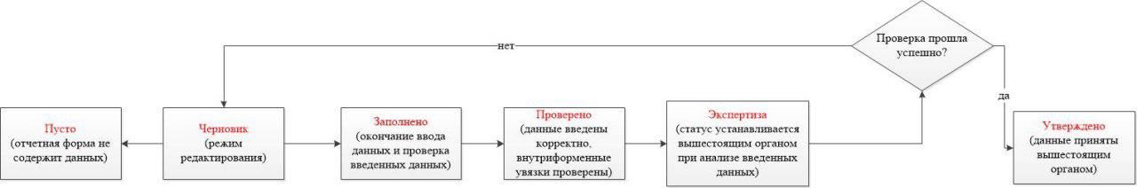
Рисунок 23 Блок-схема проставления статусов
В списке отчетных форм различные состояния формы обозначены различными цветами:
- состояния заполнения формы: «Пусто» − серым, «Черновик» − синим, «Заполнено» − оранжевым, «Проверено» − зеленым, «Утверждено» − желтым, «Экспертиза» − темно-зеленым;
- состояния проверки внутриформенных и межформенных увязок: «Проверено» - зеленым, «Не проверено» - розовым, «Имеются предупреждения» - желтым, «Имеются ошибки» - красным.

Проставление состояния формы
Для того чтобы проставить состояние, следует убедиться, что сохранение формы прошло успешно. После этого закрыть форму.
На вкладке «Отчетные формы» в списке выделите строку отчетной формы. На панели инструментов выберите пункт «Состояние». Будет доступно только значение «Заполнено». Нажмите на это значение. (Рисунок 21 Перевод формы в состояние «Заполнено»).
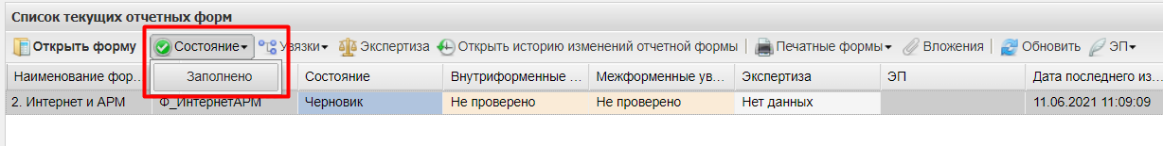
Рисунок 24 Перевод формы в состояние «Заполнено»
Чтобы работа с формой перешла на следующий этап – на панели инструментов нажмите на кнопку «Состояние» и из двух доступных значений выберите значение «Проверено» (1, Рисунок 22). Если возникла необходимость внести изменения, то следует выбрать значение «Черновик» (2, Рисунок 22)
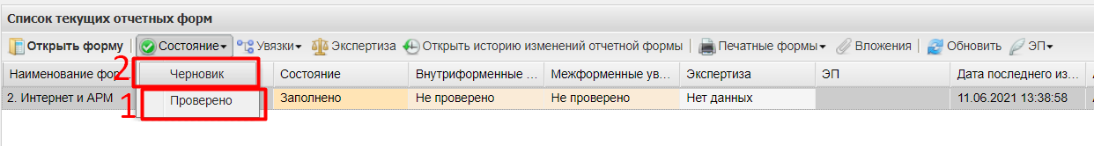
Рисунок 25 Изменение состояния формы
Примечание − Формы подлежат редактированию только в состоянии «Пусто» или «Черновик». После смены статуса форма не доступна для редактирования.

Описание процесса сбора сводной формы на уровне региона.
Чтобы объединить информацию по отдельным медицинским организациям в одну форму следует выполнить сбор сводной формы. Для этого в цепочке сдачи отчетности нужно выбрать регион (1, Рисунок 23), затем форму «Интернет и АРМ» (2, Рисунок 23) и открыть ее двойным нажатием левой кнопки мыши, либо кнопкой «Открыть форму» (3, Рисунок 23).
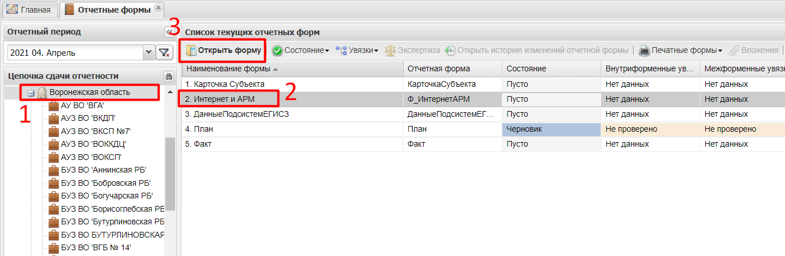
Рисунок 26 Открытие формы на уровне региона
После входа в форму на панели инструментов нажать кнопку «Меню» и затем выбрать пункт меню «Собрать сводную» (Рисунок 24).
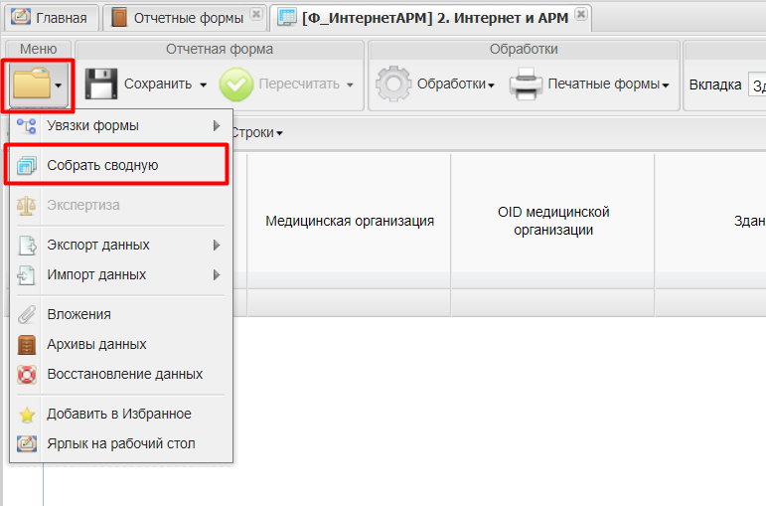
Рисунок 27 Сбор сводной
В открывшемся окне с перечнем заполненных форм отметить галочкой те строки, которые должны попасть в сводную форму (1, Рисунок 25). Для выделения сразу всех строк поставить галочку в строке заголовка (2, Рисунок 25).
Нажать кнопку «ОК» (3, Рисунок 25).
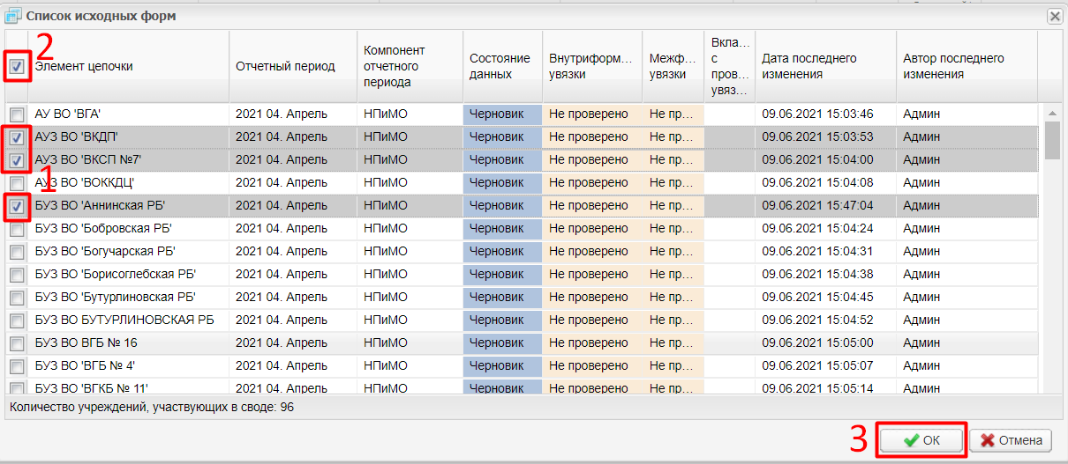
Рисунок 28 Перечень исходных форм
После автозаполнения будет предложено сохранить форму (Рисунок 26)
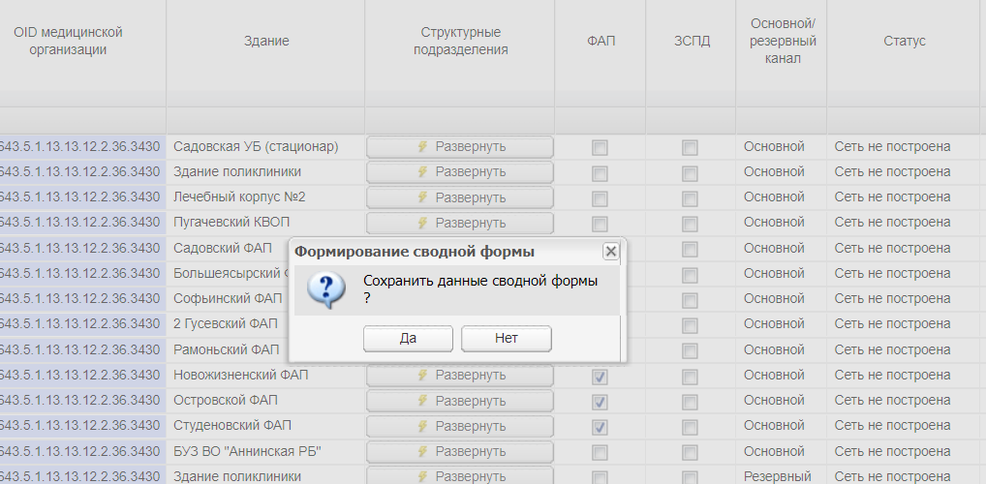
Рисунок 29 Сохранение сводной формы
Для сохранения необходимо нажать «Да».
Редактирование формы на уровне региона запрещено. Пример готовой сводной формы на рисунке:
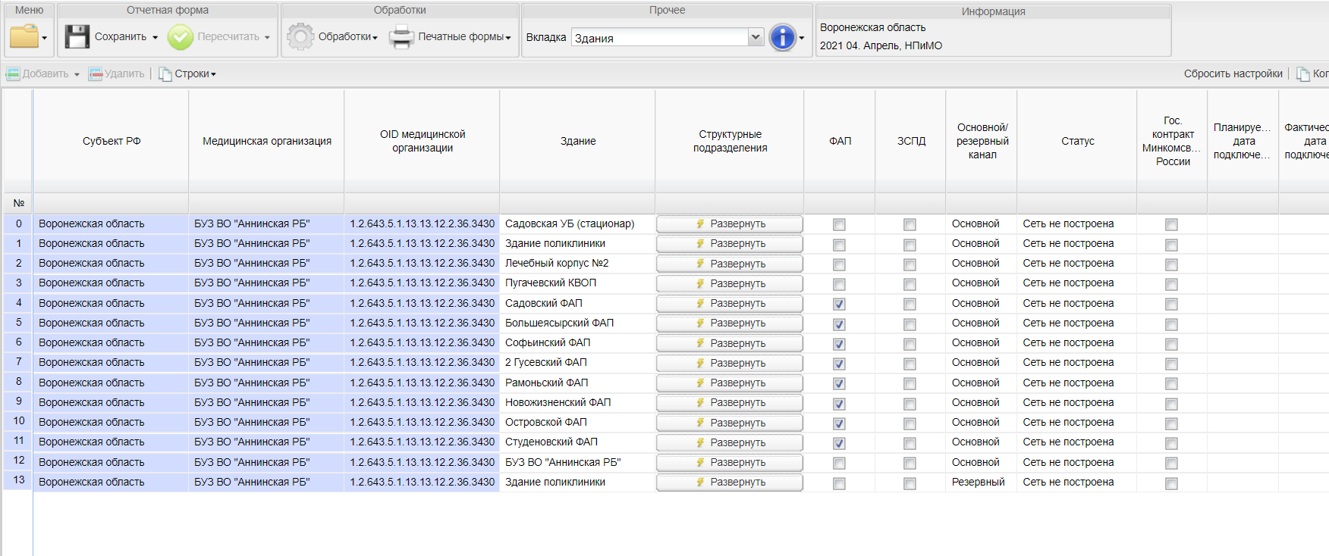
Рисунок 30 Сводная форма по региону
В списке отчетных форм после сохранения сводной формы в столбце «Свод» устанавливается отметка «Да» (Рисунок 28)
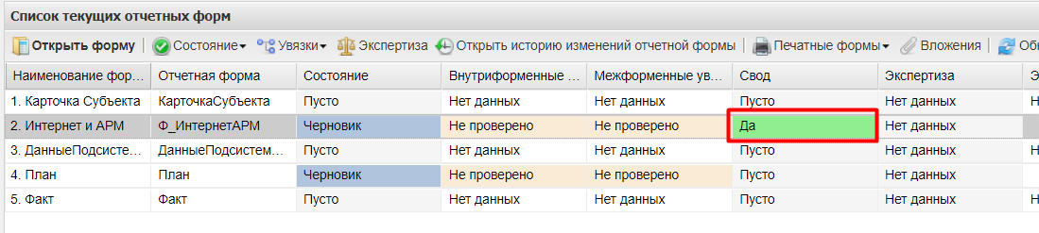
Рисунок 31 Отметка «Да» в сводной форме
Если в строках сводной формы обнаружены неточности, то следует вносить изменения в соответствующей исходной форме на уровне медицинской организации, предварительно переведя исходную форму в статус «Черновик». После чего заново собрать сводный отчет.

Прикрепление файлов к отчетной форме
При необходимости подтверждения данных, занесенных в систему, отсканированным документом, либо для дополнения информации в форме сопроводительными письмами можно воспользоваться существующим функционалом по прикреплению файлов к форме.
Для этого необходимо нажать кнопку пункта Меню (1, Рисунок 29), выбрать пункт «Вложения» (2, Рисунок 29). ВНИМАНИЕ! Перед прикреплением файлов форму необходимо сначала сохранить, нажав на кнопку «Сохранить» на панели инструментов (Рисунок 16).
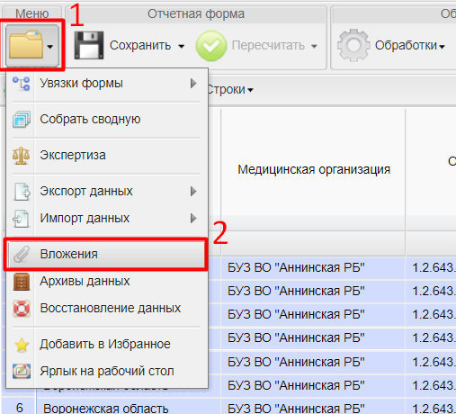
Рисунок 32 Меню вложения файлов
Далее нажмите кнопку «Добавить» и выберите файл (Рисунок 30).
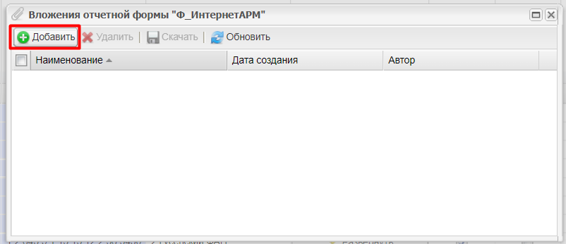
Рисунок 33 Окно добавления файла
Также прикрепление файлов можно осуществить через панель инструментов в списке отчетных форм. Для этого на панели инструментов выберите пункт «Вложения» (Рисунок 31) и в открывшимся окне осуществите добавление файла.
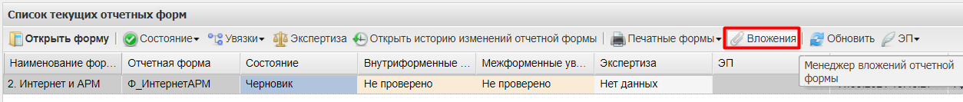
Рисунок 34 Прикрепление файла через панель инструментов списка отчетных форм
Примечание – Прикрепление файла возможно только в статусе «Черновик».

Передача сводной формы на проверку и утверждение в вышестоящий орган.
После проверки, сохранения и прикрепления необходимых файлов сводная форма готова для передачи на вышестоящий уровень. Для этого следует проставить статусы таким же образом, как и для исходных форм (см. п.3.2).
После того как пользователь перевел форму в состояние «Проверено», он ждет пока его главный, управляющий или принимающий отчетность орган проставит форму в состояние «Утверждено». Это означает, что управляющий орган принял данную отчетность и данные, введенные в форму, считаются правильными (Рисунок 32).
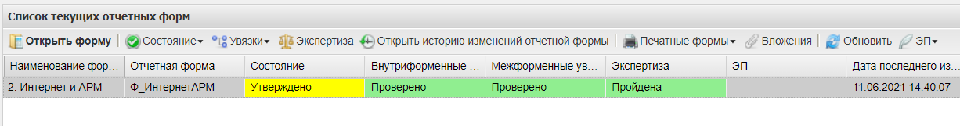
Рисунок 35 Утвержденная форма
Если же главный, управляющий или принимающий отчетность орган проставит форму в состояние «Черновик», это означает, что данные в форме приведены неверные и необходима их корректировка. Для получения информации о неправильности введенных данных пользователю необходимо нажать на кнопку «Экспертиза» для просмотра комментариев от проверяющего (Рисунок 33).
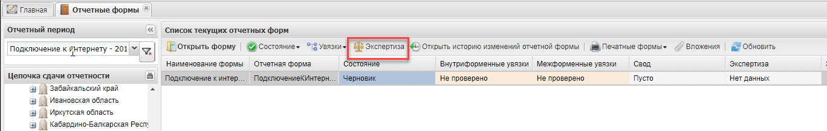
Рисунок 36 Кнопка "Экспертиза"

Далее в открывшимся окне «Экспертиза отчетной формы» в блоке «Записи эксперта» можно просмотреть комментарии, в поле Статус – статус проведения экспертизы (Рисунок 34)
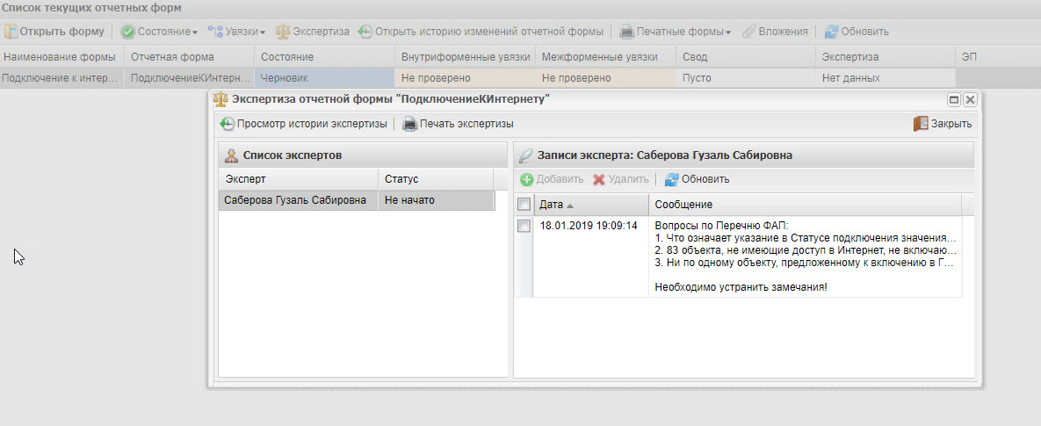
Рисунок 37 Окно "Экспертиза отчетной формы"

Примечания
- Редактирование отчетной формы возможно только в статусе «Черновик». Если необходимость редактирования данных возникла на статусах «Заполнено» или «Проверено», то следует последовательно сменить состояние формы на «Черновик» (например, «Проверено»-«Заполнено»-«Черновик»). Если в списке состояний нет доступных состояний, то это значит, что вышестоящий орган установил состояние отчетной формы выше, чем «Черновик». В таком случае для снижения состояния до состояния «Черновик» следует обратиться к вышестоящему органу.
- Статус отчетной формы невозможно сменить, если форма открыта в другом клиенте или на другой рабочей станции.
- Если у вышестоящего органа установлено состояние выше, чем «Черновик», то редактирование данных недоступно для всех подведомственных организаций.

Дополнительные возможности при работе с формой
При работе с большим количеством заполненных строк могут понадобиться навыки работы со стандартными возможностями таблицы.
Изменить ширину столбца можно, если под заголовком столбца подвести курсор к границе, чтобы появилась стрелка .Нажать на левую кнопку мыши и, не отпуская её, сместить в нужную сторону. (Рисунок 35)
Рисунок 38 Изменение ширины столбца.
Для каждого столбца можно вызвать дополнительное меню нажатием на кнопку под заголовком (Рисунок 36).
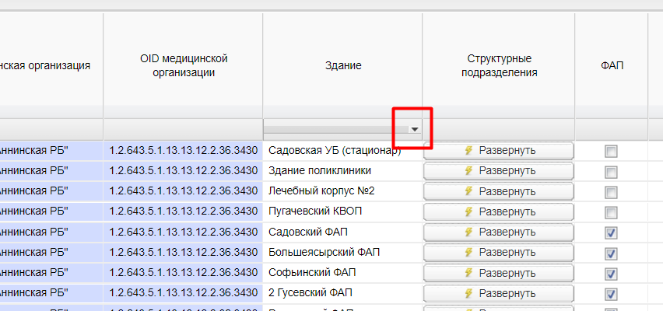
Рисунок 39 Вызов меню таблицы
Меню предлагает выполнить ряд действий по отображению данных в таблице. Среди них возможность сортировки, возможность отобразить или скрыть столбцы, фильтрация (Рисунок 37).
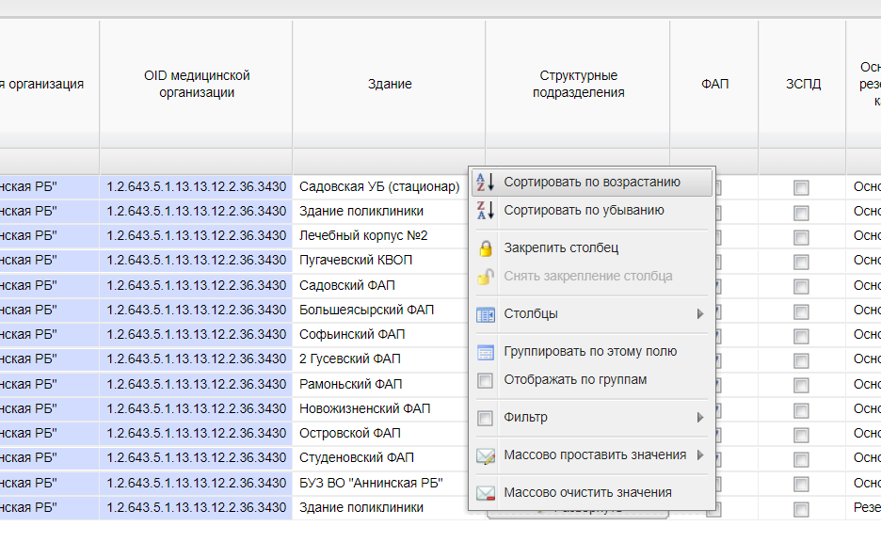
Рисунок 40 Дополнительное меню таблицы
Например, если в столбце «Здание» открыть меню, выбрать в меню строку «Фильтр» и ввести текст «ФАП» в появившемся поле, то в окне останутся видны только те строки, у которых в названии медицинской организации присутствует введенный текст (Рисунок 38). При этом под заголовком столбца появится значок , а пункт меню «Фильтр» будет выделен галочкой.
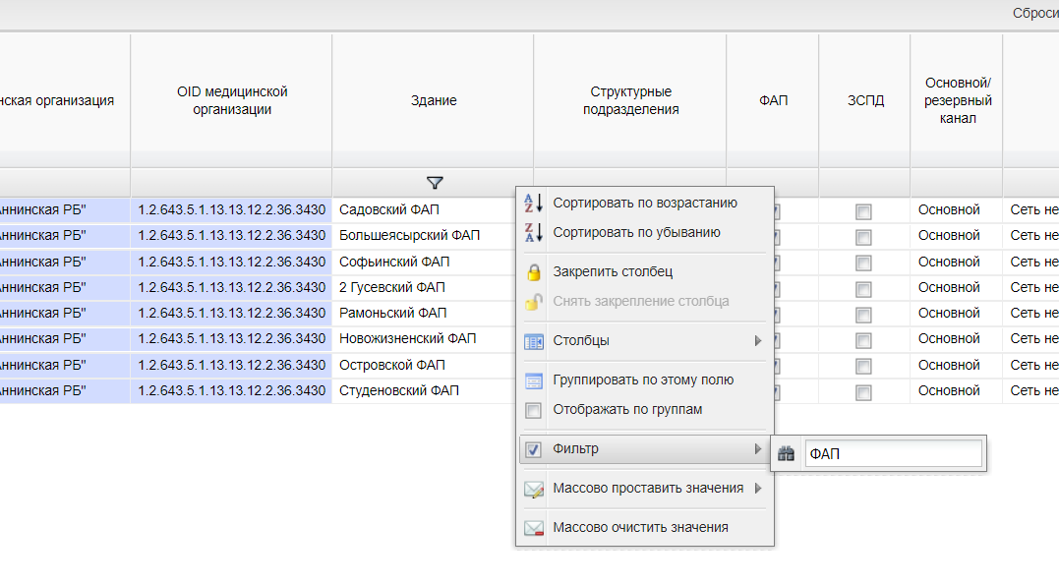
Рисунок 41 Пример фильтрации в таблице
Чтобы вернуться к исходному виду таблицы, надо на панели инструментов нажать кнопку «Сбросить настройки» (Рисунок 39).
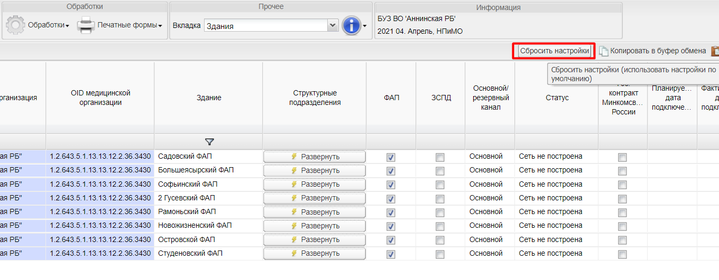
Рисунок 42 Сброс насытроек отображения таблиц

